Отчет о результатах деятельности за 2025 год
управления жилищно-коммунального хозяйства, транспорта и дорожного хозяйства Администрации муниципального образования «Вяземский муниципальный округ» Смоленской области.

Согласно штатному расписанию, в управлении жилищно-коммунального хозяйства, транспорта и дорожного хозяйства Администрации муниципального образования «Вяземский муниципальный округ» Смоленской области работают 16 сотрудников.
На протяжении всего года работа управления была направлена на исполнение плановых заданий по 6 муниципальным программам:

- «Создание условий для обеспечения качественными услугами жилищного хозяйства населения муниципального образования «Вяземский муниципальный округ» Смоленской области»;

- «Развитие дорожно-транспортного комплекса муниципального образования «Вяземский муниципальный округ» Смоленской области»;

- «Обеспечение жильем молодых семей на территории муниципального образования «Вяземский муниципальный округ» Смоленской области»

- «Благоустройство территории муниципального образования «Вяземский муниципальный округ» Смоленской области»;

- «Формирование современной городской среды на территории муниципального образования «Вяземский муниципальный округ» Смоленской области»;

- «Охрана окружающей среды и экологическое информирование населения на территории муниципального образования «Вяземский муниципальный округ» Смоленской области».

За 2025 год в управление ЖКХ, транспорта и дорожного хозяйства поступило 6500 писем и обращений, вся корреспонденция рассмотрена из них более 100 обращений граждан, по качеству предоставляемых услуг управляющими компаниями:
ООО «Регион 67»
Ул. Панино, д. 17Г, некачественное оказание услуг и выполнение работ со стороны УК (направлено в УК);
Ул. Ленина, д.67, ремонт подъезда (направлено в УК);
Ул. Восстания д. 1 очистка придомовой территории (направлено в УК);
Ул. Восстания д. 1 ремонт детской площадки (направлено в УК);
ООО «Авдодром-Строй-1»
ул. Матросова, д. 4, уборка придомовой территории (направлено в УК, выполнено);
ул. Полевая, д. 3, ремонт детской площадки (направлено в УК);
ул. Заслонова, д. 9, огородить участок над теплотрассой, (направлено в УК. ООО «СРТЭ», устранено)
ул. Полевая, д. 3, очистка придомовой территории (направлено в УК);
ООО «Вяземское домоуправление»
Ул. Спортивная, д. 1а, содержание общедомового имущества (направлено в УК);
Ул. Дворцовый переулок, д. 2 затопление придомовой территории, (направлено в УК);
ООО «Ремжилсервис»
Ул. Докучаева, д. 39, кв. 20, ремонт кровли, (направлено в УК, устранено);
Ул. 25 Октября, д. 15, покос травы, (направлено в УК, устранено);
Ул. Пушкина, д. 20, некачественное оказание услуг и выполнение работ со стороны УО, несогласие с начислением платы и отсутствием перерасчета и отчетности, (направлено в УК);
Ул. Гоголя, д. 24, кв. 312, несогласие оплаты за коммунальные ресурсы, (направлено в УК, устранено);
Ул. Ямская, д. 43, покос травы, (направлено в УК, устранено);
Ул. Пушкина, д.18, освещение придомовой территории, (направлено в УК);
Ул. Пушкина, д.18, ливневая канализация, (направлено в УК);
Ул. Пушкина, д.18, замена крана, (направлено в УК, устранено);
Ул. Докучаева, д. 35 очистка придомовой территории (направлено в УК, устранено)
ООО «ГОСТ»
Ул. мкр-н Березы, д. 10, покос травы (направлено в УК, устранено);
Ул. Строителей, д. 2, обустройство детской площадки, покос придомовой территории, (направлено в УК, устранено);
Ул. Парковая, д. 4, Благоустройство детской площадки, (направлено в УК);
Мкр-н Березы, д. 14, затопление подвала, (направлено в УК, устранено);
Мкр-н Березы, д. 3, залитие квартиры, (направлено в УК, устранено);
Мкр-н Березы, д. 14, восстановить отмостку фундамента, (направлено в УК);
Ул. Строителей, д. 6, несогласие жильцов с действиями управляющей компании
ООО «СЭК «Уютный дом»
Ул. Кашена, д. 20, покос травы, (направлено в УК, устранено);
ООО «Вяземское ПЖРО»
Ул. Бауманская, д. 2, покос травы, (направлено в УК, устранено);
Ул. Парижской Коммуны, д. 6, покос травы, (направлено в УК, устранено);
Ул. Полевая, д. 47, кв. 63, отсутствие горячей воды (направлено в УК, устранено);
Ул. Красноармейское шоссе, д. 3а, кв.42, отсутствие горячей воды (направлено в УК, устранено);
Ул. Конштадтская, д. 37, покос травы на придомовой территории, (направлено в УК, устранено);
Ул. 25 Октября, д. 3, неполадки с подачей отопления, (направлено в УК, устранено);
Ул. Сычевское шоссе, д. 46, спил дерева на придомовой территории, (направлено в УК для рассмотрения);
Ул. Калинина, д. 2, благоустройство придомовой территории, детской площадки, (направлено в УК);
Ул. переулок Загородный. д. 27, спил деревьев на придомовой территории, (направлено в УК для рассмотрения);
Ул. Спортивная, д. 3, благоустройство придомовой территории (направлено в УК);
Ул. Сычевское шоссе, д. 46, содержание общедомового имущества, (направлено в УК для рассмотрения);
ООО «Жилищная компания»
Ул. Юбилейная, д. 15, ремонт кровли, чердачного помещения, (направлено в УК);
Ул. Кронштадтская, д. 3а, грубое обращение с жильцами МКД, (направлено в УК);
ООО «Первая Управляющая компания»
Ул. Полины Осипенко, д. 27, покос придомовой территории, (направлено в УК, устранено);
Ул. Парижской Коммуны, д. 5а, уборка придомовой территории, (направлено в УК, устранено)
ООО «Спектр»
Ул. Парковая, д. 8, покос травы на придомовой территории, (направлено в УК, устранено)
ООО «Промжилстрой»
Ул. 2-я Новоторжская, д. 12, ремонт канализационной трубы, (направлено в УК)
ООО «Вектор»
ул. Московская, д. 23, очистка придомовой территории (направлено в УК).
По каждой жалобе сотрудниками управления осуществлялись выезды, с целью выяснения обстоятельств и принятия мер. Направлены обращения в управляющие организации об устранении нарушений.
По заявлению граждан и юридических лиц управление выдает ордера на проведение земляных работ с последующей проверкой восстановления нарушенного благоустройства, было выдано - 154 ордера, из них 23 ордера продлено (не закрыто) до наступления благоприятных погодных условий. В конце года проведена работа по закрытию ордеров, т.е. выданы напоминания и предписания организациям и частным лицам.

«Благоустройство территории муниципального образования «Вяземский муниципальный округ» Смоленской области».

Произведены работы по спиливанию и вывозу аварийных деревьев (в количестве 140 ед.), а также по профильной обрезке деревьев (в количестве 98 ед.) и по выкорчёвке пней (в количестве 36 ед.).
По г. Вязьма высажено около 11 000 саженцев цветов.
В весенний период проведены работы по акарицидной обработке мест массового отдыха людей: обработано около 10 000 кв.м. территорий парков и скверов г. Вязьмы.
В весенний и летний периоды проведены работы по обработке территорий города от борщевика. Обработка проводилась на 22 улицах города, общая площадь обработки составила 31 000 кв.м.
В рамках своих полномочий и государственного контракта (заключаемого уполномоченным в сфере обращения с животными Главным управлением ветеринарии Смоленской области) направлено 4 заявки в ОГБУВ «Государственная ветеринарная служба Смоленской области» на отлов животных без владельцев на территории г. Вязьма. Работы по отлову животных без владельцев (по заявкам и без) в г. Вязьма производились 20 раз. Отловлено и простерилизовано около 57 животных.
Сотрудниками Администрации совместно со специалистами Вяземского филиала ОГБВУ «Госветслужба» регулярно проводятся проверки с выездом на место на предмет агрессивного поведения животных без владельцев. Ведется работа с населением по вопросу недопустимости прикорма животных без владельцев во избежание их скопления.
В рамках работ, проводимых по обслуживанию уличного освещения, заменено более 167 ламп уличного освещения, пришедших в негодность.
А также в рамках исполнения решения суда произведена замена ламп уличного освещения в м-не Новоторжский в количестве 225 шт.
Произведены работы по покосу муниципальных земель на территории г. Вязьма общей площадью обработки составила 40 778 кв.м.
Выполнены работы по промывке участков трубопровода ливневой канализации по ул. Победа г. Вязьма и по ремонту ливневой канализации на ул. Декабристов.
Так же в 2025г. произведены аварийно-восстановительные работы по ремонту электроснабжения МКД д. 79 Б, 79В по ул. Ленина, д.12 по ул. Покровского и частных д. 13, 19 по ул. Элеваторная.
Для обеспечения контроля за благоустройством населенных пунктов, водоемов и т.д. производятся мероприятия по очистке от мусора (субботники) территорий «Вяземского муниципального округа» (уборка проводится в весенний и летний периоды).
В четвертом квартале 2025 года выполнено обустройство контейнерной площадки по адресу: ул. Победы, д. 28, пересечение с ул. Освобождения, д. 17.

«Охрана окружающей среды и экологическое информирование населения на территории муниципального образования «Вяземский муниципальный округ» Смоленской области»

Продолжена работа по ведению реестра мест (площадок) накопления твердых коммунальных отходов на территории муниципального образования
«Вяземский муниципальный округ» Смоленской области.
Согласно актуализированному Реестру мест (площадок) накопления твердых коммунальных отходов на территории Вяземского муниципального округа Смоленской области оборудовано 428 площадок (мест) ТКО, (224 город и 204 сельские комитеты).
В рамках реализации полномочий по обустройству и содержанию мест (площадок) накопления твердых коммунальных отходов было обеспечено
выполнение следующих мероприятий:
Организовано выполнение работ по обустройству контейнерных площадок для накопления твердых коммунальных отходов, расположенных по следующим адресам:
- г. Вязьма, ул. Воинов-Интернационалистов, д. 5/3;
- г. Вязьма, ул. Московская д. 5;
- г. Вязьма, ул. Плетниковка, д. 3;
- г. Вязьма, ул. Парковая, д. 10;
- г. Вязьма, ул. переулок Страховой, д. 1;
- г. Вязьма, ул. Полевая. д. 1;
- г. Вязьма, ул. Заслонова, д. 5;
- г. Вязьмы, ул. Воинов-Интернационалистов, д. 12 корп. 3.
Произведена закупка 15 новых бункеров-накопителей объемом 8 куб. м, 40 контейнеров объемом 1,1 куб. м для нужд Вяземского муниципального округа Смоленской области с последующей установкой на контейнерных площадках г. Вязьма. Расходы на осуществление деятельности по созданию мест (площадок) накопления твердых коммунальных отходов и приобретение контейнеров (бункеров) для накопления твердых коммунальных отходов составили 4 251,3 тыс. руб.
В рамках обеспечения надлежащего состояния территории города Вязьма были организованы работы по ликвидации несанкционированных мест размещения твердых коммунальных отходов, а также вывоза отходов, собранных в
рамках проведения общегородских субботников на сумму 1 182,4 тыс. руб. по следующим адресам:
- г. Вязьма, ул. Свердлова, д. 10;
- г. Вязьма, ул. проезд 25 Октября, д. 2;
- г. Вязьма, ул. 25-го Октября, д. 24;
- г. Вязьма, ул. Комсомольская, д. 55;
- г. Вязьма, ул. Комсомольская, д. 146;
- г. Вязьма, ул. Московская, д. 35;
- г. Вязьма, ул. Локомотивная пересечение с ул. Полевой;
- г. Вязьма, ул. Строителей, д. 14-16;
- г. Вязьма, ул. Машинистов, д. 9;
- г. Вязьма, ул. Красноармейское шоссе, д. 19;
- г. Вязьма, ул. Воинов-Интернационалистов, д. 3;
- г. Вязьма, ул. Покровского, д. 2а-3;
- г. Вязьма, ул. Спортивная, д. 1а, к2;
- г. Вязьма, ул. Полевая, д. 5;
- г. Вязьма, ул. 1 Мая пересечение с ул. Мира;
- г. Вязьма, ул. 1 Мая д. 4;
- г. Вязьма, ул. Полевая, д. 47;
- г. Вязьма, ул. Кронштадтская, д. 3;
- г. Вязьма, ул. Парковая, д. 10;
- г. Вязьма, ул. Воинов-Интернационалистов, д. 5, корп. 3;
- г. Вязьма, ул. 25-го Октября, д. 29;
- г. Вязьма, ул. Дмитрова Гора, д. 2;
- г. Вязьма, ул. Плотникова, 15а;
- г. Вязьма, ул. Заслонова, д. 5;
- г. Вязьма, ул. Маяковского, д. 5;
- г. Вязьма, ул. Калинина, д. 1;
- г. Вязьма, ул. Матросова, д. 4;
- г. Вязьма, ул. Льнозаводская;
- г. Вязьма, ул. Строителей, д. 18;
- г. Вязьма, пер. 1-й Северный;
- г. Вязьма, ул. Спортивная, д. 1а;
- г. Вязьма, ул. Софьи Перовской, 2-8 (в районе д. 21 по ул. Ленина)
- г. Вязьма, ул. Красноармейское шоссе, д. 13а.

Муниципальная программа «Создание условий для обеспечения качественными услугами жилищного хозяйства населения муниципального образования «Вяземский муниципальный округ» Смоленской области»

В 2025 году на муниципальном жилом фонде выполнены работы:
- по заявкам жителей г. Вязьма, проживающих в муниципальных квартирах выполнены работы по замене оконных блоков, полов, система электроснабжения, находящийся в аварийном состоянии:
проезд 25 Октября кв. 25 – замена полов и системы электроснабжения; Сумма: 174 338,81 руб.;
ул. Юбилейная, д.15 – Замена оконных блоков; Сумма:109 000,00 руб.
ул. Юбилейная д. 5 – замена системы электроснабжения; Сумма: 99 137 руб.
- в связи с критическим состоянием потолочных балок-перекрытий в квартире находящийся в многоквартирном доме, проведено финансирование работ по их восстановлению: ул. Ленина д. 1/2, кв.34, на сумму – 204 526,56 руб.
- ул. Докучаева д. 35 ремонт отопительной системы в аварийном доме – 45 646,99 руб.;
- в связи с возникшей аварийной ситуацией были проведены работы по замене чердачных перекрытий в общежитии по адресу: г. Вязьма, ул. Красноармейское шоссе, д. 19 (над комнатами 29,30 и коридором), на общую сумму 364 139, 77 руб.
- во исполнение представления Вяземской межрайонной прокуратуры были отремонтированы следующие жилые помещения:
- ул. Докучаева, д. 37, кв. 39, на сумму 513 942,98 руб.;
- ул. Кронштадтская д. 35, ком. 136, на сумму 235 757,24 руб.;
- ул. Ленина, д. 79Б, ком. 58, на сумму 155 067,51 руб.;
- ул. Ленина, д. 79Б, ком. 66 на сумму 163 312,96 руб.;
- ул. Плетниковка, д.1, кв. 27 на сумму 429 520,40 руб.;
- ул. Сычевское шоссе, д. 46, кв. 12 на сумму 572 113,27 руб.;
- для предоставления гражданам жилых помещений по решению суда были проведены ремонты следующих муниципальных квартир:
- ул. Юбилейная, д. 15, кв. 110 на сумму 584 076,33 руб.;
- ул. Полины Осипенко, д. 9 кв. 40 на сумму 756 501,66 руб.
- ул. Парковая д. 2, кв. 38 на сумму 305 000,00 руб.;
По решению суда по ул. Смоленская д. 10 был проведен ремонт общего домового имущества на сумму 1 168 521,59 руб.;
Усиление лестниц в д. 6 по ул. Дмитрова Гора на сумму 270 000, 00 руб.;
Консервация расселенного многоквартирного дома на сумму 354 770,39 руб.
Проведено обследование 21 многоквартирного дома на предмет установления их технического состояния: ул. Ленина д.7, д. 61, ул. ул. Кирова д. 3 и д. 8, ул. Докучаева д. 35, ул. Фрунзе д. 5, ул. Лейтенанта Шмидта д. 8, ул. Комсомольская д. 3, пос. Кирпичного завода, д. 10 и д. 13, ул. Панино д. 17г, ул. Поворотная д. 17 и д.18, ул. Смоленская д. 33, д. 19, д. 6, ул. Красноармейское шоссе д. 19, д. Черемушки, ул. Заречная д. 25, д. Семеновское д. 6, дер. Тюхменево ул. Карьероуправление д. 15 и д. 16.
За 2025 год проведено 85 обследований (за 2019 – 12; за 2020 год – 31; за 2021 год – 30, в 2022 году 41 обследование, в 2023 году - 72) жилых помещений и многоквартирных домов в соответствии с положением о признании помещения жилым помещением, жилого помещения непригодным для проживания и многоквартирного дома аварийным и подлежащим сносу, из них признаны аварийными и подлежащим сносу или реконструкции 2 МКД (д. Семеновское и д. Черемушки), 4 жилых помещений и индивидуальных жилых домов на территории города и района не пригодными для проживания.
Рассмотрено 9 обращений граждан о признании садового дома жилым домом.
В 2025 году денежных средств на переселение граждан из аварийного жилищного фонда по программе не выделялось.

Муниципальная программа «Развитие дорожно-транспортного комплекса муниципального образования «Вяземский муниципальный округ» Смоленской области»

В целях решения задачи по содержанию и ремонту улично-дорожной сети Вяземского муниципального округа в 2025 году проводились устранения недостатков и обеспечение сохранности существующей сети автомобильных дорог, в соответствии с действующими государственными стандартами и нормативным требованиям, а также ремонтные работы. В целях создания безопасного и комфортного дорожного движения в муниципальном образовании «Вяземский муниципальный округ» Смоленской области реализуются муниципальные программы «Развитие дорожно-транспортного комплекса муниципального образования «Вяземский муниципальный округ» Смоленской области».
В рамках муниципальной программы «Развитие дорожно – транспортного комплекса муниципального образования «Вяземский муниципальный округ» Смоленской области» в 2025 году за счет федеральных, областных средств и местного бюджета «Вяземский муниципальный округ» Смоленской выполнено:
По субсидии УДС:
- ремонт проблемных участков дорожного полотна улиц на 38 128 917,94 руб.:

г. Вязьма ул. Кронштадтская (от д. №37а до д.№23б тротуар – протяженность – 0,613 км., межквартальные проезды по ул. Кронштадтская от д. №37а до д.№23б) | ремонт | 0,180 | 5 179 554,98
Ул. Будущего от д.4 до д.6 | ремонт | 0,040 | 493 395,95
От д. 22 по ул. Смоленская до д.4 по ул. Будущего |  | 0,045 | 584 660,57
Ул. Луговая | ремонт | 0,220 | 956 088,60
Жилой квартал Докучаева | ремонт | 0,250 | 2 921 916,16
Жилой квартал Герцена-Декабристов | ремонт |  | 1 100 028,46

- по субсидии «Город воинской славы» выполнен ремонт тротуаров и проблемных участков улиц на – 20 000 000,00 руб.:
г. Вязьма, у. Овсяника | Ремонт | 0,627 | 6682313,19
г. Вязьма, ул. Чапаева | Ремонт | 0,370 | 4122842
г. Вязьма, ул. Кронштадтская (от д.№37а до № 23б, ремонт стоянки, площадь 830 кв.м.) | Ремонт | - | 2 500 000,00
Ул. 2-я Гармоново | ремонт | 0,250 | 1 158 177,28
Тротуар по ул. Смоленская четная сторона (от СОШ №3 до моста через р. Вязьма Смоленской области | ремонт | 0,349 | 2 471 139,10
Ул. Фурманово | ремонт | 0,200 | 1 715 306,20
Ул. П.Осипенко |  | 0,150 | 1 249 153,77

- по сельской субсидии – 78 880 000,00 руб.

«Семлево – Калпита»-дер.Кезеровка | ремонт | 2,970 | 14991261.00
«Вязьма-Калуга»-– Ефремово» –дер. Дашковка | ремонт | 0,600 | 4 046 168,03
дер. Митюшино – дер. Юрино | ремонт | 1,580 | 10 089 232,67
дер. Юрино – дер. Ястребы | ремонт | 0,486 | 3 205 423,51
дер. Ястребы – дер. Дашковка | ремонт | 0,782 | 4 607 291,42
дер. Безобразово - дер. Шарапово | ремонт | 2,653 | 12 897 452,92
дер. Шарапово - дер. Турово | ремонт | 1,503 | 6 495 206,83
«Р-132 Золотое кольцо»–дер. Быково | ремонт | 0,160 | 2751098,97
а/д. Вязьма-Темкино-Большая Азаровка | ремонт | 0,200 | 3337365,16
дер. Вырубово – дер. Гашино | ремонт | 0,840 | 2646684,94
«дер. Харьково-дер. Давыдково-дер. Минино»-дер. Кузнецово | ремонт | 1,545 | 8479191,20
дер. Синеево – дер. Зикеево | ремонт | 0.450 | 1 754 000,00
Вязьма-Темкино» -дер. Митьково | ремонт | 0.120 | 823 271,15
дер. Митьково – дер. Синеево | ремонт | 0,300 | 1 860 111,36
В соответствии с программой содержания дорожно-уличной сети действуют контракты и осуществляется контроль за качеством выполнения работ по содержанию дорожно-уличной сети города и дорог общего пользования местного значения, вне границ населенных пунктов на территории Вяземского муниципального округа Смоленской области.
В работе задействована вся необходимая техника для уборки города от мусора, пыли, окоса травы по обочинам, очистки от снега, посыпки противогололедными материалами.
В 2025 году по качеству ремонта за 2023-2024 год дорог общего пользования местного значения было составлено 7 претензий по г. Вязьма по: ул. Ленина, д.1/2; выполнение работ по ремонту тротуара по ул. Смоленская от д.№7 до дома №33; ул. Сычевское шоссе; ул. Ямская; по ремонту дорожного покрытия по ул. Юбилейная, ул. Алексеевская; ремонтные работы по дорожному покрытию в районе д.1 до д.9 по ул. Заслонова; ремонту дворового проезда по ул. П. Осипенко д.1Б и текущий ремонту дворового проезда по ул. П. Осипенко д. 3 и по текущему ремонту автомобильной дороги общего пользования местного значения дер. Синеево - дер. Зикеево «Вяземского муниципального округа» Смоленской области.
В 2025 году в г. Вязьма было оборудовано 3 посадочных площадки на ул. Панино, Алексеевская и 25 Октября и установлено 6 автобусных павильонов на этих улицах.
В марте и декабре месяце 2025 года проводили открытый конкурс на право получения свидетельства об осуществлении перевозок по муниципальным маршрутам регулярных перевозок на территории муниципального образования «Вяземский район» Смоленской области (№ 103н «Вязьма – Н. Никольское», № 105н «Вязьма – Ефремово», №112н «Вязьма – Калпита-Хватов Завод», № 113н «Вязьма – Юшково», № 114н «Вязьма – Шуйское – Демидово»), вышеуказанные конкурсы состоялись.

Муниципальная программа «Формирование современной городской среды на территории муниципального образования «Вяземский муниципальный округ» Смоленской области»

На реализацию муниципальной программы выделено денежных средств в размере 26 099 240, 90 руб. для благоустройства общественных и придомовых территорий:
- г. Вязьма – 24 079 566,16 руб.;
- с. Вязьма-Брянское – 2 019 674,74 руб.
Благоустраивались 3 общественные и 5 придомовых территорий.
Общественные территории:
- г. Вязьма, сквер у памятника Карлу Марксу на ул. Парижской Коммуны;
- г. Вязьма, парк, ул. Воинов – интернационалистов;
- с. Вязьма-Брянская, сквер на ул. 50 лет Победы (II этап).
Придомовые территории:
- г. Вязьма, ул. Парижской Коммуны д. 1;
- г. Вязьма, ул. Парижской Коммуны д. 3а;
- г. Вязьма, Парижской Коммуны д. 5;
- г. Вязьма, Парижской Коммуны д. 5а;
- г. Вязьма, Парижской Коммуны д. 7.
Все запланированные работы выполнены.
г. Вязьма, ул. Парижской Коммуны, д. 1
до ремонта  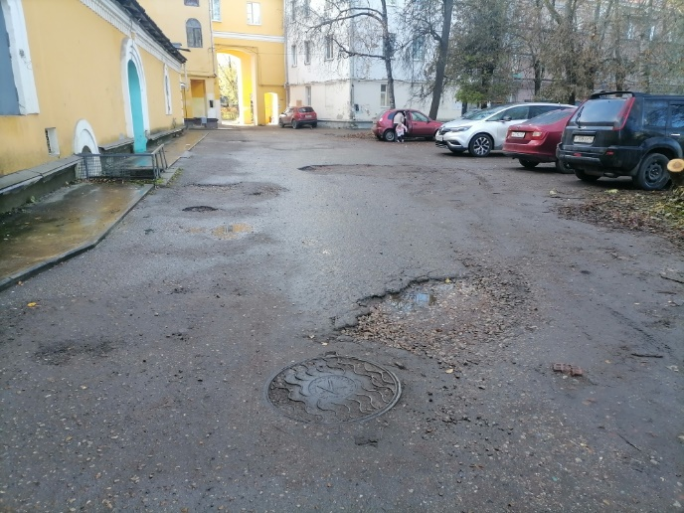 | после ремонта  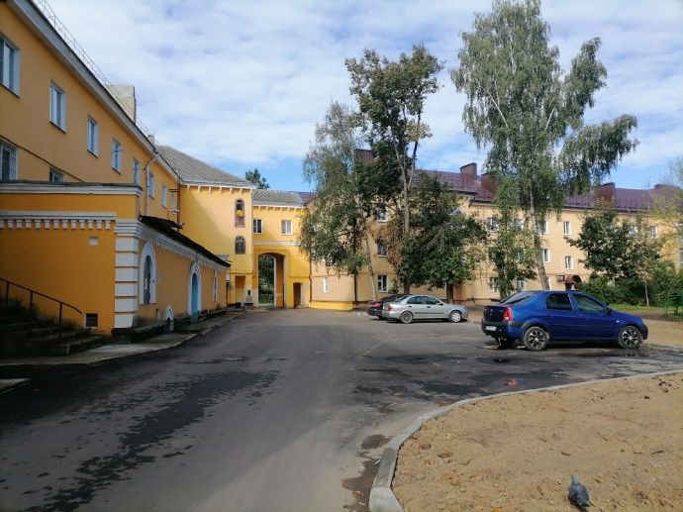
г. Вязьма, ул. Парижской Коммуны, д. 3а
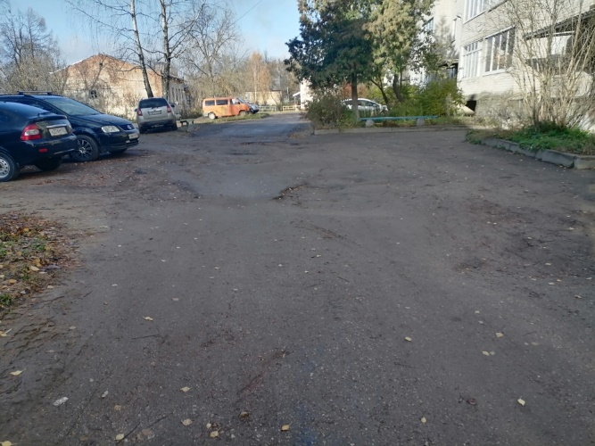 | 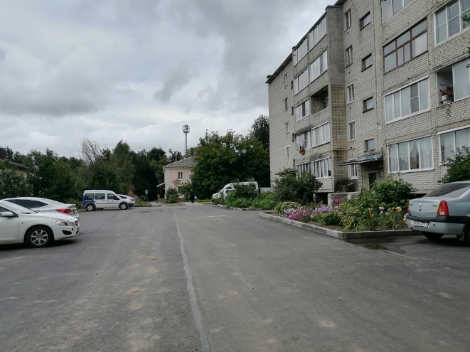
г. Вязьма, ул. Парижской Коммуны, д. 5
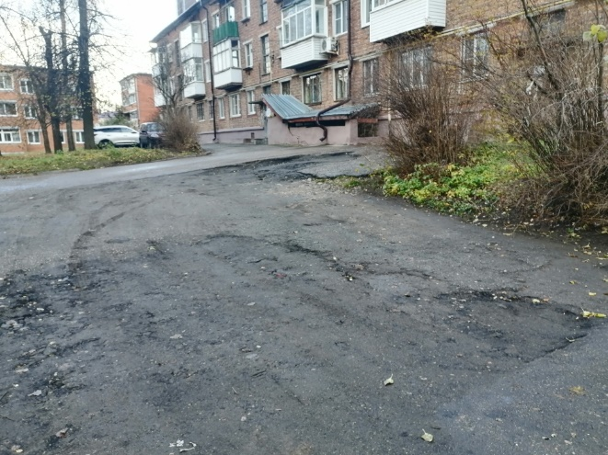 | 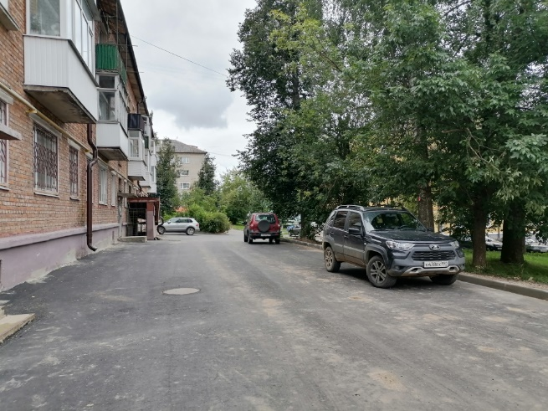
г. Вязьма, ул. Парижской Коммуны, д. 5а
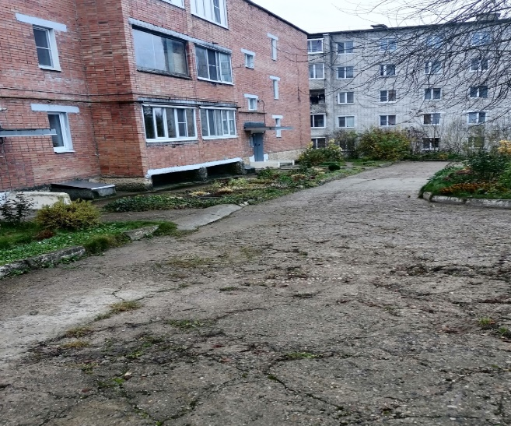 | 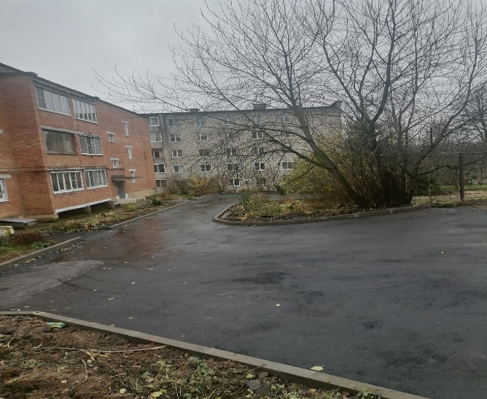
г. Вязьма, ул. Парижской Коммуны, д. 7
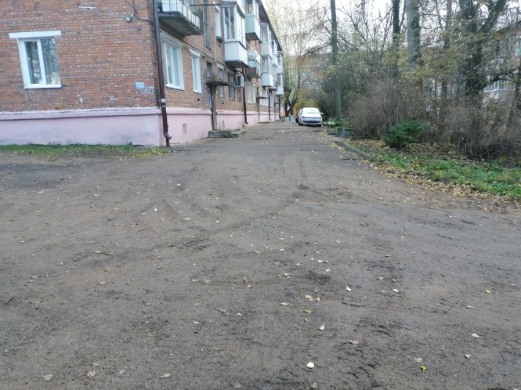 | 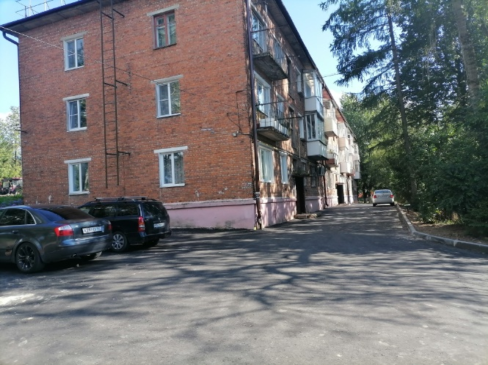

Цель приоритетного проекта «Формирование комфортной городской среды» – благоустройство дворовых территорий многоквартирных домов и мест массового пребывания граждан: парков, скверов, территорий общего пользования, площадей.
Для комплексного благоустройства квартала по ул. Парижской Коммуны в районе благоустраиваемых придомовых территорий и сквера у памятника Карлу Марксу за дополнительные муниципальные денежные средства выполнены работу по обустройству тротуара.

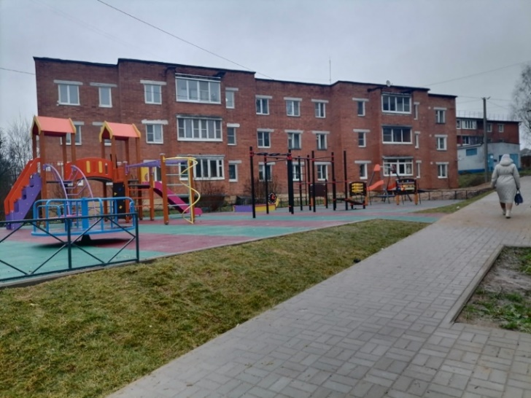

г. Вязьма, сквер Карла Маркса на ул. Парижской Коммуны

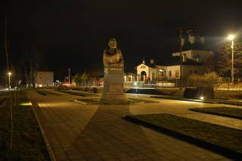

Муниципальная программа «Обеспечение жильем молодых семей на территории муниципального образования «Вяземский муниципальный округ» Смоленской области».

В 2025 году проведено 10 заседаний рабочей комиссии, на которых рассматривались заявления молодых семей о включении в программу, внесении изменений в состав семьи и т.п. Проводилась работа по проверке молодых семей на наличие в собственности жилых помещений, изменений в составе семьи и приведению в соответствие списка молодых семей – участников программы на 2026 год. Сформирован и утвержден список молодых семей на 2026 год, в котором состоят 45 семей, в том числе 9 семей многодетных и 6 семей, члены которых являются участниками СВО. Выдано 6 свидетельств многодетным семьям о праве на получение социальной выплаты. В течение года проводилась работа по проверке молодых семей на наличие в собственности жилых помещений, изменений в составе семьи и приведению в соответствие списка молодых семей – участников программы. 20 семей исключены из списка по различным основаниям:
- 8 семей по достижению возраста 35 лет;
- 6 семей несоответствие условиям программы;
- 6 семей реализовавшие право на получение социальной выплаты.
В течение года проведено 15 заседаний комиссии по жилищным вопросам, на которых рассматривались заявления и обращения граждан и организаций по жилищным вопросам. Оформлены и выданы гражданам: 128 договоров социального найма на муниципальные жилые помещения муниципального округа, 88 договоров специализированного жилищного фонда, в том числе маневренного фонда, служебные жилые помещения, жилые помещения для детей-сирот, соглашения к ним.
На учете в качестве нуждающихся в улучшении жилищных условий состоит 1188 семей, 12 семей состоят в списке граждан, подлежащих обеспечению жилыми помещениями вне очереди. В 2025 году поставлены на учет 22 семьи, в том числе по категории малоимущих и с целью принятия участия в программе молодых семей. Проводилась работа со списком граждан, состоящих на учете в качестве нуждающихся в жилых помещениях. По результатам проведенных проверок 94 семьи сняты с учета в качестве нуждающихся в жилых помещениях по различным основаниям.
В течение года осуществлялся учет и контроль за использованием жилых помещений маневренного фонда.
В течение года осуществлялся прием граждан и консультирование по жилищным вопросам:
- признание граждан малоимущими;
- постановка на учет в качестве нуждающихся в жилых помещениях;
- участие в федеральных и областных программах по жилищным вопросам.

Отопительный период 2024-2025 года прошел без срывов и крупных аварий. В целях успешного прохождения осенне-зимнего периода 2025-2026 гг. разработаны планы мероприятий по подготовке объектов к работе в зимний период и другие нормативные документы. Было проведено 3 заседания штаба по обеспечению надежной работы жилищно-коммунального комплекса и осуществлению контроля за функционированием объектов жилищно-коммунального хозяйства и социально-культурного назначения на территории муниципального образования «Вяземский муниципальный округ» Смоленской области в период их подготовки к работе в осенне-зимний период. По результатам подготовки к отопительному периоду в Ростехнадзоре Смоленской области получен паспорт готовности МО «Вяземский муниципальный округ» Смоленской области к отопительному периоду 2025-2026 г.
Управлением ЖКХ постоянно проводится оказание консультативно-методической помощи организациям в сфере управления многоквартирными домами. Ведется информационно-методическая работа с собственниками жилых помещений по вопросам жилищного законодательства, а также по вопросам проведения капитального ремонта общего имущества многоквартирных жилых домов.
Проводились консультирования и взаимодействия с председателями уличных комитетов по вопросам местного значения.
Проводилась работа по обеспечению капитального ремонта общего имущества в многоквартирных домах в т.ч. предоставлялась необходимая информация в Министерство жилищно-коммунального хозяйства, энергетики и тарифной политики Смоленской области и НО «Региональный фонд капитального ремонта многоквартирных домов Смоленской области», подготавливались обращения в адрес Министерства о внесении изменений в региональную программу о переносе сроков проведения капитального ремонта и другие вопросы.
Сотрудниками управления ЖКХ формируются отчеты (еженедельные, ежемесячные, ежеквартальные, годовые) в различные инстанции.
Ведется сбор и обработка информации от предприятий коммунального комплекса и сельских поселений района по следующим статистическим формам отчетности:
- Форма № 22 - ЖКХ (реформа) «Сведения о структурных преобразованиях и организационных мероприятиях в сфере ЖКХ» (полугодовая);
- Форма № 1 - ЖКХ (зима) «Сведения о подготовке ЖКХ к работе в зимних условиях» (ежемесячно);
- Форма № 2 - ЖКХ (зима) «Сведения о подготовке к работе ЖКХ и объектов энергетики в зимних условиях»;
- Форма № 3 - ЖКХ (зима) «Сведения о наличии и расходе топлива организациями ЖКХ и объектами энергетики в зимних условиях» (ежемесячно);
- Форма 1 КХ (коммунальное хозяйство) (годовая);
- Форма 4 - ОС (Сведения о текущих затратах на охрану окружающей среды)-(годовая);
- Форма 1- жилфонд – (годовая);
- Форма 4 - жилфонд – (годовая);
- Сведения для расчета индекса качества городской среды (годовая);
- Ежемесячно ведется сбор и обработка информации от перевозчиков для составления и отправления статистической формы № 1- автотранс «Сведения о работе автобусов по маршрутам регулярных перевозок» в территориальный орган Федеральной службы государственной статистики по Смоленской области (СМОЛЕНСКСТАТ);
- Отчет о расходах, в целях софинансирования которых предоставляется Субсидия (квартальный в эл. бюджете);
- Информация об объемах финансового обеспечения расходных обязательств муниципального образования, не связанных с осуществлением капитальных вложений в объекты капитального строительства, софинансируемых из бюджета субъекта РФ (квартальный в эл. бюджете).
Также подготавливается информация:
- Ежемесячный отчет по анализу дебиторской и кредиторской задолженности организаций ЖКХ (сводная);
- Информация о задолженности за потребленные топливно-энергетические ресурсы (сводная) – ежемесячно;
- Ежемесячно в Департамент подготавливаются отчеты об использовании субсидии, выделенной из областного и федерального бюджета на выполнении мероприятий по обеспечению жильем молодых семей в рамках программы, отчеты о приобретенном жилье за счет социальных выплат молодым семьям.
- Расчет региональных стандартов стоимости жилищно-коммунальных услуг, используемых для определения размера субсидий гражданам по оплате жилого помещения и коммунальных услуг (полугодовой).

